  - Тақырыбы: Графтық деректерді интеллектуалды талдау және желілік байланыстарды зерттеу

1. Жұмыстың мақсаты
NetworkX көмегімен граф құруды, оның құрылымдық сипаттамаларын есептеуді, маңызды түйіндерді PageRank және орталықтық көрсеткіштер арқылы табуды, Louvain алгоритмімен қауымдастықтарға бөлуді және ғылыми қорытынды жасауды үйрену.

2. Күтілетін оқу нәтижелері
- Түйін, қабырға, салмақ, бағыт, компонент және қауымдастық ұғымдарын ажыратады.
- Қабырғалар тізімінен граф құрып, оның сипаттамаларын тексереді.
- Дәреже, жақындық, аралық орталықтық және PageRank мәндерін салыстырады.
- Louvain алгоритмі арқылы қауымдастықтарды анықтап, модульділікті түсіндіреді.
- График, нәтижелер кестесі және дерекке негізделген қысқа ғылыми қорытынды дайындайды.

3. Құралдар және бастапқы деректер
Python 3, Jupyter Notebook немесе Google Colab, networkx, pandas, numpy, matplotlib. Негізгі мысал ретінде NetworkX ішіндегі ашық және бірден қолжетімді Karate Club желісі пайдаланылады (34 түйін). Бұл мысал интернеттен файл жүктеуді қажет етпейді.
# Google Colab-та қажет болса бір рет орнатыңыз:
%pip install networkx pandas numpy matplotlib

Ескерту: %pip — Jupyter/Colab командасы. Қалыпты .py файлында оны терминалда pip install ... түрінде орындаңыз.

4. Қысқаша теориялық еске салу
Көрсеткіш | Қарапайым мағынасы | Нәтижені түсіндіру
Дәреже (Degree) | Түйінге жалғанған қабырғалар саны | Жоғары мән – байланысы көп түйін
Жақындық (Closeness) | Басқа түйіндерге қысқа жолдар арқылы жақындық | Жоғары мән – басқаларға тез жетеді
Аралық орталықтық (Betweenness) | Ең қысқа жолдардың қаншасына делдал болады | Жоғары мән – ықтимал көпір түйін
PageRank | Кіріс сілтемелердің саны мен сапасына негізделген маңыз | Жоғары мән – желілік бедел жоғары
Модульділік (Modularity) | Қауымдастықтардың ішкі байланысының салыстырмалы тығыздығы | Жоғары мән – айқын бөліну (әрқашан бірдей салыстыру шартында)

Негізгі формулалар: дәреже kᵢ = Σⱼ Aᵢⱼ; PageRank: PR(i) = (1−d)/N + d·Σⱼ→ᵢ PR(j)/L(j). Мұндағы d — бәсеңдету коэффициенті, L(j) — j түйінінен шығатын байланыстар саны. Бағытталмаған графта NetworkX PageRank есептеу үшін әр қабырғаны екі жақты байланыс ретінде қарастырады.
Маңызды: қауымдастықтарды анықтау — алдын ала белгіленген кластарды болжау емес; Louvain кездейсоқтыққа тәуелді, сондықтан seed бекітіледі. Кіші графта кейбір көрсеткіштердің айырмашылығы аз болуы мүмкін.

5. Практиканы орындаудың қадамдары

5.1. Деректерді жүктеу және танысу
import networkx as nx
import pandas as pd
import numpy as np
import matplotlib.pyplot as plt

G = nx.karate_club_graph()
print('Түйін саны:', G.number_of_nodes())
print('Қабырға саны:', G.number_of_edges())
print('Бағытталған ба?', G.is_directed())
print('Байланысқан ба?', nx.is_connected(G))
print('Орташа дәреже:', sum(dict(G.degree()).values()) / G.number_of_nodes())

Түсіндіру: граф 34 түйіннен және 78 қабырғадан тұрады. Әр түйін — клуб мүшесі, ал қабырға — екі мүшенің арасындағы әлеуметтік байланыс. Бірінші қадамда өлшемі мен байланыстылығын тексереміз.

5.2. Графты визуализациялау
pos = nx.spring_layout(G, seed=42)
plt.figure(figsize=(10, 7))
nx.draw_networkx(G, pos, node_size=250, font_size=8,
node_color='skyblue', edge_color='gray')
plt.title('Karate Club әлеуметтік желісі')
plt.axis('off')
plt.show()

Талдау: тығыз орналасқан бөліктер — өзара жиі байланысатын мүшелер. Графтағы түйіндердің орналасуы салыну алгоритміне тәуелді: кескіндегі арақашықтық міндетті түрде нақты географиялық арақашықтық емес.

5.3. Орталықтық көрсеткіштерін есептеу
degree = nx.degree_centrality(G)
closeness = nx.closeness_centrality(G)
betweenness = nx.betweenness_centrality(G)

centrality = pd.DataFrame({
'degree': pd.Series(degree),
'closeness': pd.Series(closeness),
'betweenness': pd.Series(betweenness)
})
print(centrality.sort_values('betweenness', ascending=False).head(10))

Нәтиже: аралық орталықтық жоғары болса, түйін әртүрлі топтарды байланыстыратын делдал болуы мүмкін. Бірақ бұл автоматты түрде «ең танымал адам» дегенді білдірмейді. Кемінде екі көрсеткіш бойынша алғашқы бес түйінді салыстырыңыз.
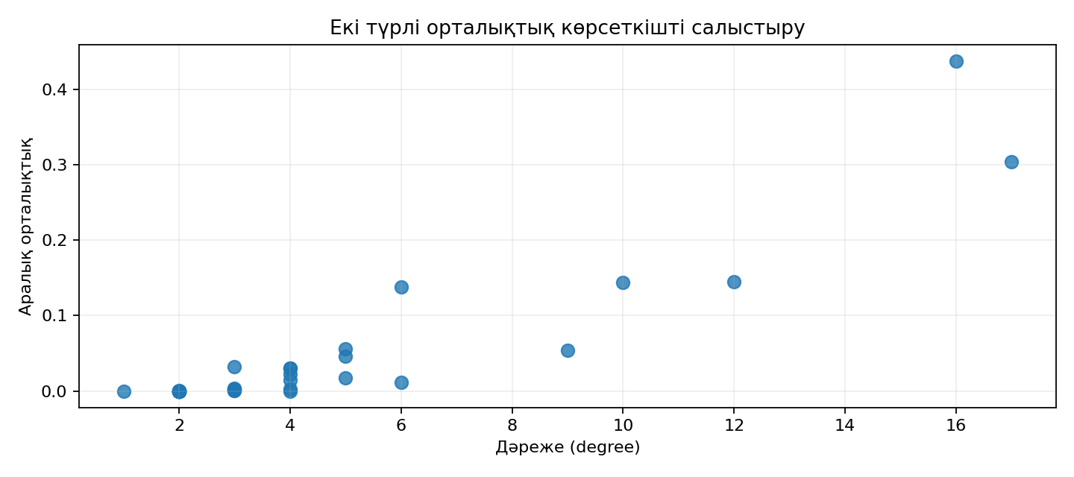
1-сурет. Дәреже мен аралық орталықтықтың салыстырмасы (есептелген мысал).

5.4. PageRank арқылы маңызды түйіндерді анықтау
pagerank = nx.pagerank(G, alpha=0.85)
centrality['pagerank'] = pd.Series(pagerank)
print(centrality.sort_values('pagerank', ascending=False).head(10))

centrality.nlargest(10, 'pagerank')['pagerank'].plot.bar(figsize=(9,4))
plt.title('PageRank бойынша маңызды түйіндер')
plt.ylabel('PageRank')
plt.tight_layout()
plt.show()

Талдау: PageRank пен degree бірдей рейтинг беруі міндетті емес, себебі PageRank түйіннің кімдермен байланысқанын да ескереді.
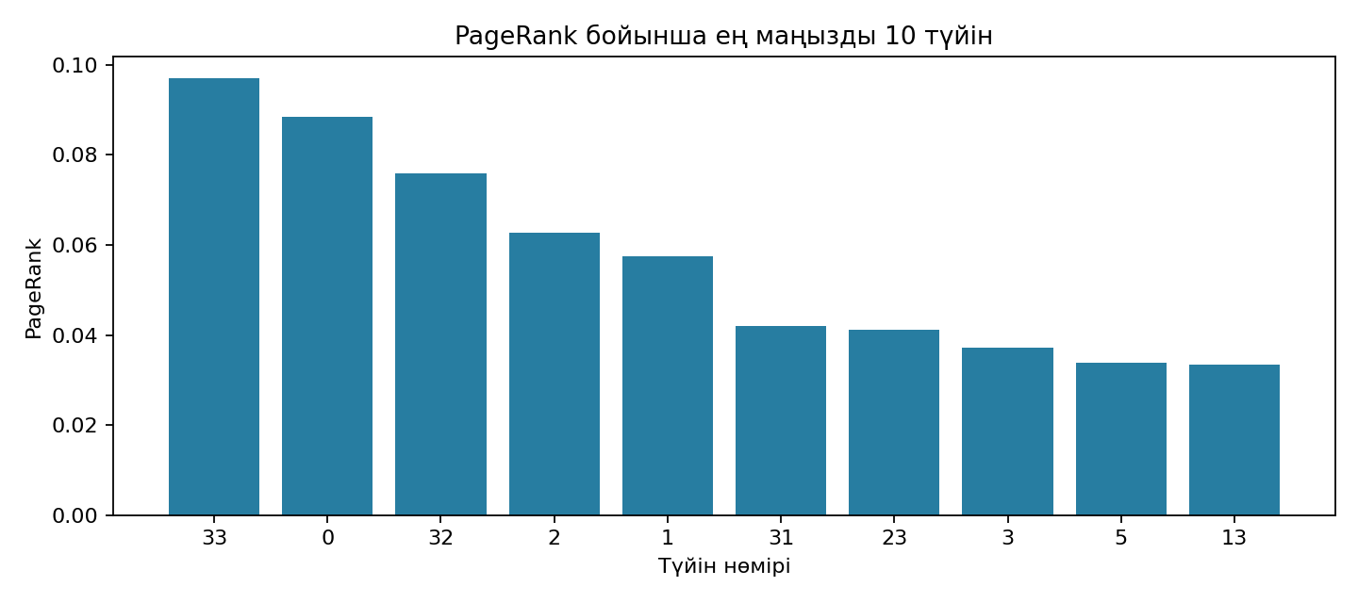
2-сурет. PageRank бойынша алғашқы он түйін.

5.5. Louvain әдісімен қауымдастықтарды анықтау
communities = nx.community.louvain_communities(G, seed=42)
node_to_group = {node: i for i, group in enumerate(communities)
for node in group}
modularity = nx.community.modularity(G, communities)
print('Қауымдастық саны:', len(communities))
print('Қауымдастық мөлшерлері:', [len(c) for c in communities])
print('Модульділік:', round(modularity, 3))

plt.figure(figsize=(10, 7))
nx.draw_networkx(G, pos,
node_color=[node_to_group[n] for n in G.nodes()],
cmap=plt.cm.tab10, node_size=250, font_size=8,
edge_color='lightgray')
plt.title('Louvain бойынша қауымдастықтар')
plt.axis('off')
plt.show()

Түсіндіру: бір түспен белгіленген түйіндер бір қауымдастыққа бөлінген. Модульділіктің оң әрі салыстырмалы түрде жоғары болуы топ ішінде күштірек байланыс бар екенін көрсетуі мүмкін; тек бір көрсеткішке сүйеніп әлеуметтік себептер туралы қорытынды жасауға болмайды.
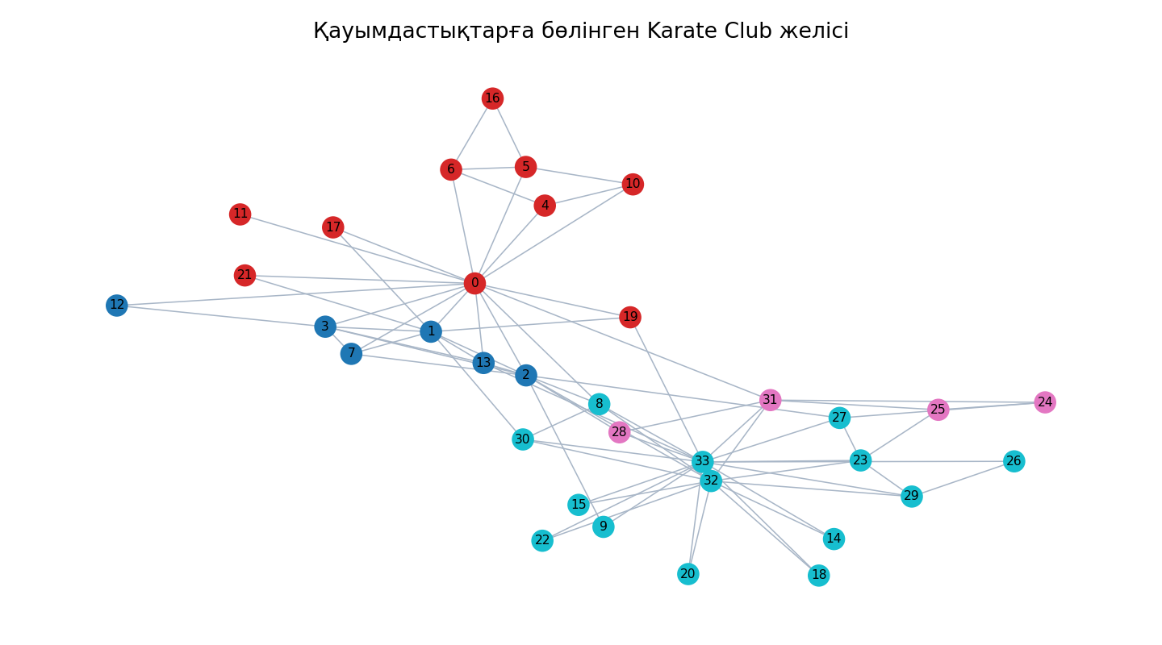
3-сурет. Louvain арқылы табылған қауымдастықтар.

5.6. Біріктірілген нәтижелер және файлға сақтау
centrality['community'] = pd.Series(node_to_group)
centrality.index.name = 'node_id'
centrality = centrality.sort_values('pagerank', ascending=False)
print(centrality.head(10).round(4))
centrality.to_csv('graph_results.csv', encoding='utf-8-sig')

Жасалған graph_results.csv нәтижелерді кестеде салыстыруға және есепке тіркеуге ыңғайлы.

6. Нәтижені салыстыруға арналған кесте
Түйін | Degree centrality | Betweenness | PageRank | Қауымдастық
33 | 0.515 | 0.304 | 0.097 | 4
0 | 0.485 | 0.438 | 0.089 | 2
32 | 0.364 | 0.145 | 0.076 | 4
2 | 0.303 | 0.144 | 0.063 | 1
1 | 0.273 | 0.054 | 0.057 | 1

Кестедегі сандар — Karate Club мысалынан нақты есептелген мәндер. Олардың мағынасы: жоғары орталықтық — тиісті көрсеткішпен анықталған желілік рөлдің жоғары болуы. Әртүрлі көрсеткіштер әртүрлі түйінді алға шығаруы мүмкін.

7. Қате жібермеу үшін
- Бағытталған графта degree, in-degree, out-degree және PageRank интерпретациясын шатастырмаңыз.
- Салмақталған графта weight атрибутының нені білдіретінін нақтылаңыз: беріктік пе, қашықтық па?
- Түйін нөмірін нақты адам аты немесе жеке дерек ретінде қабылдамаңыз.
- Қауымдастық саны әр іске қосуда тұрақты болуы үшін seed көрсетіңіз.
- Граф байланыспаса, closeness және ең қысқа жолдар нәтижесін компоненттерге байланысты түсіндіріңіз.
- Жеке тапсырмаларда дайын дереккөз табылмаса, генерацияланған графтың жасанды екенін есепте белгілеңіз.

8. Жеке тапсырмалар:
Әр студент өз нұсқасы бойынша деректер жиынын немесе параметрі бекітілген модельдік графты қолданады. Барлық нұсқалар үшін негізгі 6 талап бірдей: граф құру; сипаттама; degree/betweenness/closeness; PageRank; Louvain; кесте, кемінде екі график және қорытынды.

Нұсқа 1. Әлеуметтік желідегі ықпалды адамдар
Бастапқы деректер: nx.karate_club_graph().
Арнайы талап: Орталықтық бойынша алғашқы 5 түйінді салыстыру.
Талдау сұрағы: PageRank пен betweenness рейтингтері неге өзгеше?

Нұсқа 2. Қалалар арасындағы көлік желісі
Бастапқы деректер: nx.davis_southern_women_graph() емес, өзіңіз дайындаған 10 қала/15 маршрут кестесі.
Арнайы талап: Ең қысқа жолдар мен негізгі тораптар.
Талдау сұрағы: Қай қаланы алып тастағанда желі әлсірейді?

Нұсқа 3. Ғылыми ынтымақтастық желісі
Бастапқы деректер: nx.newman_watts_strogatz_graph(35,4,0.15,seed=42).
Арнайы талап: Негізгі авторлар мен топтар.
Талдау сұрағы: Қай түйін екі қауымдастықты жалғайды?

Нұсқа 4. Энергетикалық тораптар желісі
Бастапқы деректер: nx.watts_strogatz_graph(30,4,0.1,seed=42).
Арнайы талап: Тораптың дәрежесі мен делдалдық рөлі.
Талдау сұрағы: Көпір түйіндер желінің орнықтылығына қалай ықпал етеді?

Нұсқа 5. Веб-беттердің сілтеме желісі
Бастапқы деректер: nx.gn_graph(45,seed=42) бағытталған графы.
Арнайы талап: Бағытталған PageRank және in-degree.
Талдау сұрағы: Кіріс байланысы көп бет әрдайым бірінші орында ма?

Нұсқа 6. Кәсіпорын бөлімшелерінің байланысы
Бастапқы деректер: nx.barabasi_albert_graph(40,2,seed=42).
Арнайы талап: Әсері жоғары бөлімшелер.
Талдау сұрағы: Орталықтандырылған құрылымның тәуекелі қандай?

Нұсқа 7. Студенттердің топтық байланысы
Бастапқы деректер: nx.planted_partition_graph(3,12,0.45,0.04,seed=42).
Арнайы талап: Қауымдастық анықтау және модульділік.
Талдау сұрағы: Алдын ала жасалған үш топ табыла ма?

Нұсқа 8. Ақпарат таралу желісі
Бастапқы деректер: nx.powerlaw_cluster_graph(45,3,0.3,seed=42).
Арнайы талап: PageRank және жергілікті топтар.
Талдау сұрағы: Ақпаратты таратуды қай түйіндерден бастаған дұрыс?

Нұсқа 9. Ауыл елді мекендерінің байланысы
Бастапқы деректер: nx.random_geometric_graph(35,0.32,seed=42).
Арнайы талап: Ең үлкен компонент пен негізгі тораптар.
Талдау сұрағы: Оқшау елді мекендер бар ма?

Нұсқа 10. Сенсорлар желісі
Бастапқы деректер: nx.random_geometric_graph(50,0.23,seed=42).
Арнайы талап: Компоненттер және делдал түйіндер.
Талдау сұрағы: Қай сенсор істен шықса байланыс үзілуі мүмкін?

Нұсқа 11. Тауарлардың бірге сатып алынуы
Бастапқы деректер: 12 тауар және 20 бірге кездесу қабырғасы бар өз CSV файлыңыз.
Арнайы талап: Салмақталған дәрежелер және қауымдастықтар.
Талдау сұрағы: Қай тауарлар бірге топтасады?

Нұсқа 12. Әуежай бағыттары
Бастапқы деректер: nx.barabasi_albert_graph(55,2,seed=42).
Арнайы талап: Тораптық маңыз және қауымдастықтар.
Талдау сұрағы: Қай түйін рейстерді жалғауда шешуші?

Нұсқа 13. Бағдарламалық модульдердің тәуелділігі
Бастапқы деректер: nx.gn_graph(50,seed=7) бағытталған графы.
Арнайы талап: In-/out-degree және PageRank.
Талдау сұрағы: Қай модульге ең көп тәуелділік түседі?

Нұсқа 14. Су құбыры желісінің құрылымы
Бастапқы деректер: nx.grid_2d_graph(6,6).
Арнайы талап: Шеткі және орталық тораптар рөлі.
Талдау сұрағы: Қай түйіндер қысқа жолдарға жиірек түседі?

Нұсқа 15. Қауымдастық алгоритмдерін салыстыру
Бастапқы деректер: nx.planted_partition_graph(4,10,0.5,0.03,seed=42).
Арнайы талап: Louvain мен greedy_modularity_communities.
Талдау сұрағы: Қауымдастық саны мен модульділік қаншалықты өзгерді?
Нақты желілер үшін жеке деректерді жарияламаңыз: тұлғаларды анонимдеу немесе ашық деректерді пайдалану қажет. 2 және 11-нұсқаларда графтың қабырғалар тізімін студент өзі жасайды; бұл анық көрсетілуі тиіс.

9. CSV форматындағы өз графыңызды оқу үлгісі
# edges.csv бағандары: source,target,weight
edges = pd.read_csv('edges.csv')
required = {'source', 'target'}
assert required.issubset(edges.columns)
G_own = nx.from_pandas_edgelist(
edges, source='source', target='target',
edge_attr='weight' if 'weight' in edges.columns else None,
create_using=nx.Graph())
print(G_own.number_of_nodes(), G_own.number_of_edges())

Егер салмақ қашықтықты білдірсе, оны байланыс күші деп есептейтін PageRank-ке тікелей бермей, салмақтың мағынасын алдын ала анықтаңыз.

